微课教学设计NO.
课程名称：中国科技中的“文化因子”—稻田守望，禾下成粮 设计者：天津大学乘风破浪队 单位： 天津大学

章节名称 | 稻田守望 禾下成粮-杂交水稻背后的秘密 | 学时 | 1
教学目标 | - 通过讲解，使学生了解杂交水稻的优势；  - 通过讲解，使学生了解杂交水稻之父袁隆平先生的伟大事迹；  - 通过讲解，使学生了解杂交水稻背后的生物学原理——三系杂交水稻的产生过程；  （4）通过讲解，提高学生对于大学生物的兴趣以及对中国传统文化精神的了解。
教学对象 | 进入本科阶段学习的理工类高级汉语水平的成人学习者
教学内容 | （1）杂交水稻的优势  （2）杂交水稻的研发历程  （3）杂交过程  （4）了解相关的专业术语和科技词汇
教学重点 | （1）让学生了解有关于杂交水稻的生物学术语  （2）让学生了解水稻杂交的过程和研发历程的艰辛
教学难点 | （1）让学生了解水稻的杂交与自交的区别  （2）三系杂交水稻技术的具体流程
教学方法 | 多媒体教学法、动画法、图示法、讲授法、归纳法等
教学环节 | 1、导入  动画导入：  动画展示远古时代和现在5G时代，温饱问题都是大家一直重视的问题，然后袁隆平教授研发的杂交水稻带来了巨大的效益，解决了很多人吃饭的问题，那杂交水稻背后的生物学原理是什么呢，一起来学习吧！  师：今天的课程将会从以下这几个方面来讲授，分别是杂交水稻的优势，研发历程和杂交过程。  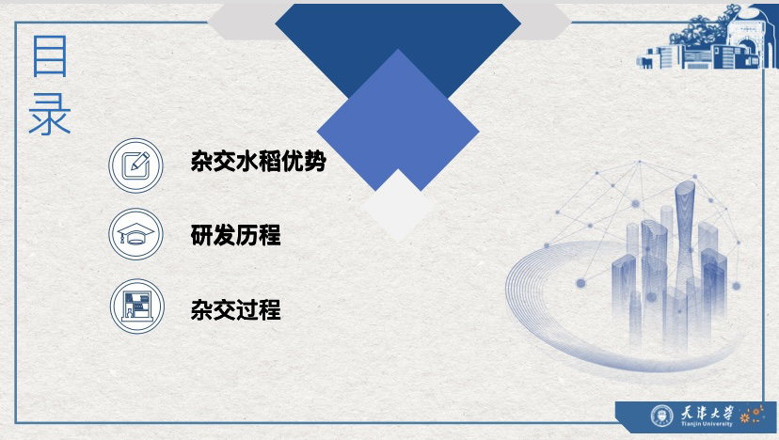  2、讲授  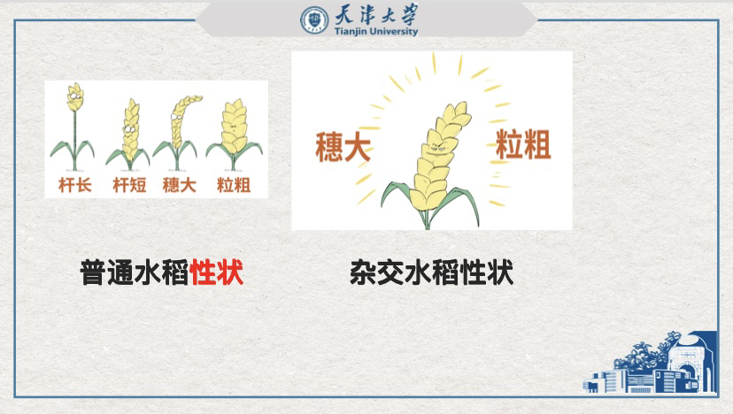  师：同学们，我们先来看一下杂交水稻的优势，首先通过左边的图片，可以看见普通水稻具有各种各样的性状，杆长杆短穗大粒粗，那我们的科学家就在想是不是可以把水稻的各种优良性状集结到同一株水稻上，于是就诞生了杂交水稻，这种既穗大粒粗的杂交水稻。那接下来我们一起来看看杂交水稻具体有哪些优势？  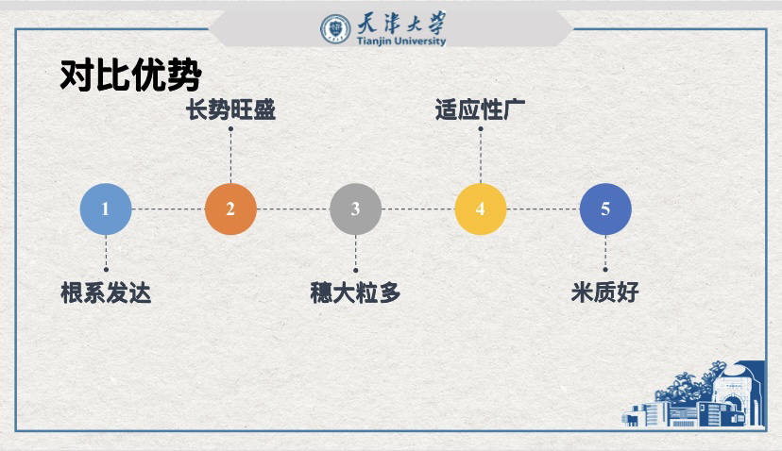  师：它有以下这五点优势，分别是根系发达、长势旺盛、穗大粒多、适应性广和米质好。根系发达指的是杂交水稻的根无论是从粗度还是长度，都比普通水稻发达。长势旺盛是指它在光合作用中可以产生更多的养分；第三点是穗大粒多；第四点是适应性广，无论是在南方还是北方，都可以很好的生存；最后是米质好，杂交水稻米中蛋白质和脂肪含量更高。那这样优良的杂交水稻是怎样研发的呢？  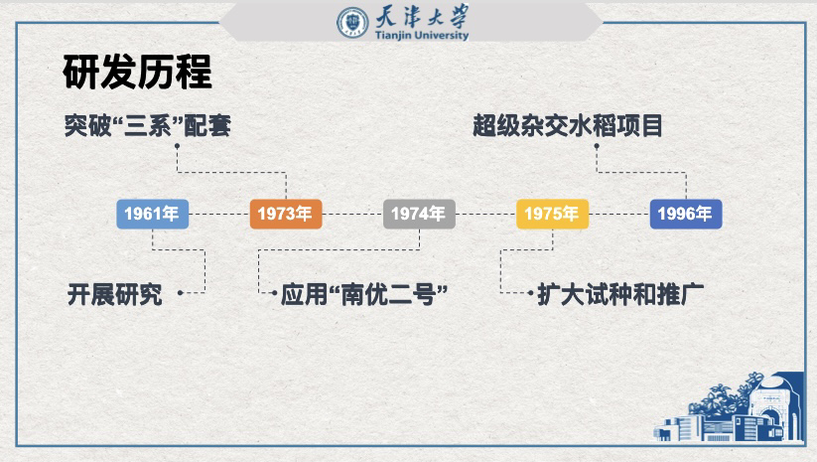  师：1961年，袁隆平教授团队首次发现了第一株天然的杂交水稻，具有明显的杂种优势；1973年，突破三系配套技术；1974年，袁隆平教授团队研发出南优二号杂交水稻；1975年，决定正式扩大试种和推广杂交水稻；1996，国家出台超级杂交水稻项目，现在的杂交水稻亩产可以达到一千公斤以上！  师：那这样的水稻究竟如何杂交呢，在正式了解水稻的杂交过程之前，我们先来了解一下水稻的生物学性状。  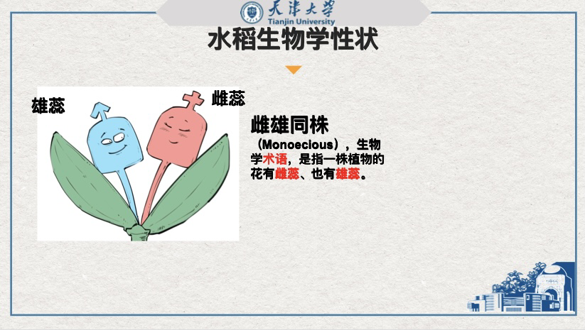  师：水稻是一种雌雄同株的植物，同一株水稻上既有雄蕊，又有雌蕊。正是因为水稻这种特殊的性状，所以水稻是一种自交的植物。  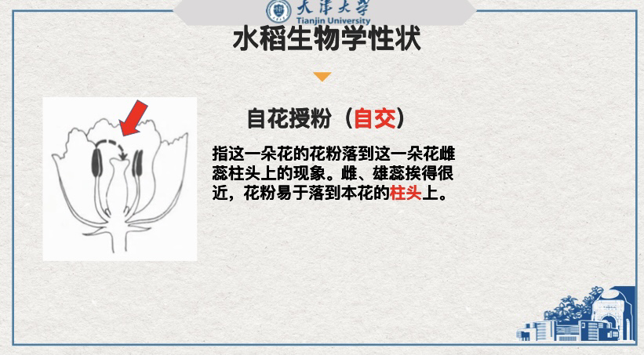  师：自交又可以称作自花授粉，是指同一株植株上的花粉落到同一株植株上雌蕊柱头上，同学们可以通过红色箭头标注的地方看到自交的过程。那接下来一起来看看水稻究竟如何杂交呢？一起来看看三系水稻杂交技术！  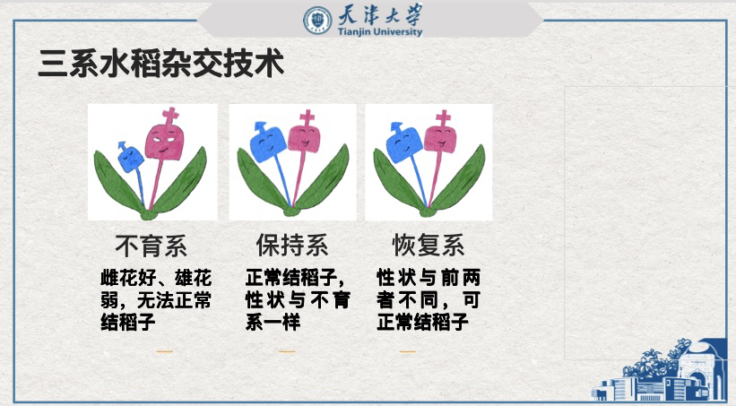  师：究竟有哪三系水稻呢？分别是不育系、保持系和恢复系。不育系水稻，它的雄蕊没有正常发育，雌蕊可以正常发育，它可以正常结稻子。保持系是可以正常结稻子，并且它的形状和不育系一样。恢复系水稻也可以正常结稻子，但它的形状和前两者不一样。那这三系水稻该如何进行杂交呢？我们一起来看看！  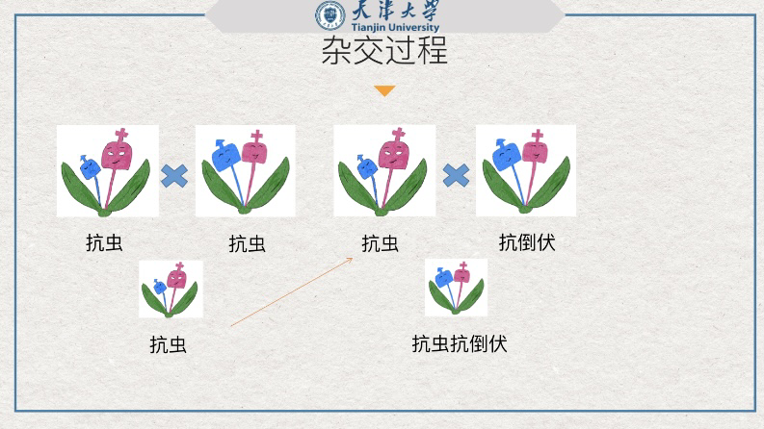  师：首先需要一株抗虫的不育系水稻，和一株抗虫的保持系水稻，它们杂交会产生一株抗虫的不育系水稻。第二步需要一株抗虫的不育系水稻和一株抗倒伏的水稻，它们杂交会产生一株抗虫抗倒伏的水稻，有些同学会有疑问，第二部中那个不育系的水稻是从哪里得来的呢？细心的同学会发现，第一步可以对它进行供给！  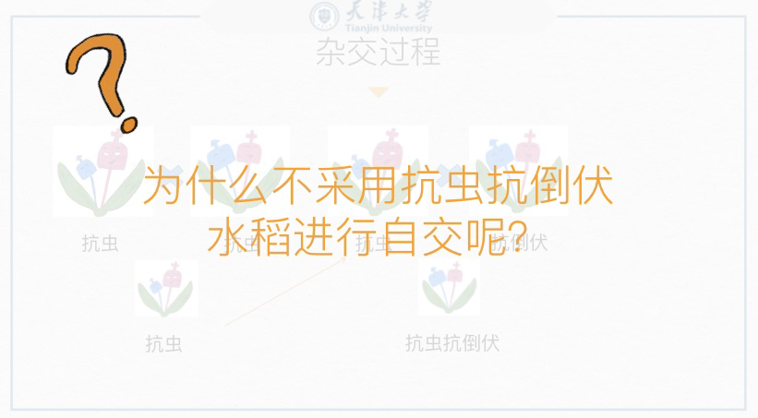  师：那同学们有些还会有疑问，为什么不用最后得到的抗虫抗倒伏的水稻进行自交呢？这样不就得到更多我们想要的水稻了？  师：在生物学中有一个现象叫自交衰退，水稻的某些优良性状会在自交的过程中逐渐衰退。  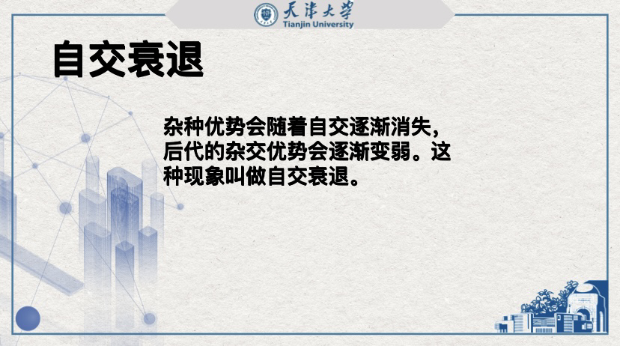  3、总结  师：本节课学习了杂交水稻的优势，杂交水稻的研发历程和杂交过程，本节课的作业是什么呢？我们一起来看看。  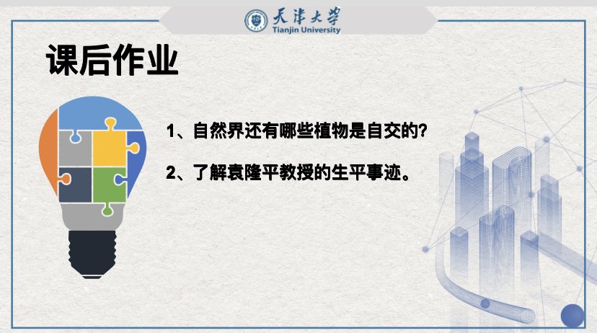  师：这是本节课的词汇表。  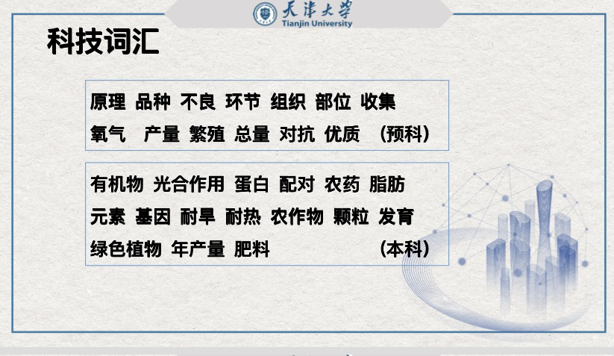  今天的这节课就到这里，谢谢大家！
教学反思 | 本部分为系列课程的第八课，其中涉及很多生物学专业术语，因此在课程导入部分运用情景互动以及动画的方式，激发学习者兴趣，在教学过程中，使教学语言更加简洁通俗易懂，重难点突出，重点标注重点词汇，加深学习者印象。课程结束后，课程小结以及课后练习，通过课程内容的总结以及简单的小练习，起到回顾复习的作用。

